附件3

正方教务管理系统线下公选课学生选课流程

1.学生登录正方教务系统网址：
http://113.140.25.250:8087/jwglxt输入用户名密码（账号是学号，初始密码为身份证后六位或0，如密码错误或忘记密码请联系本学院教学秘书修改密码），点击登录按钮，可以跳转到学生登录的首页，如下图所示：

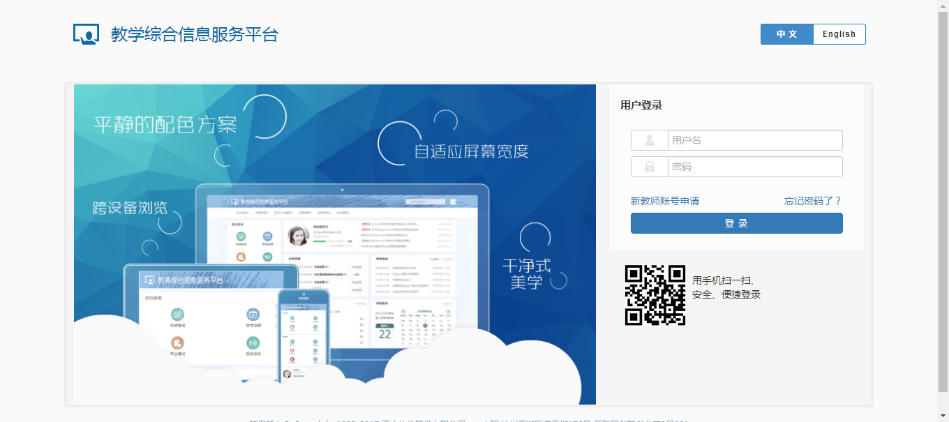
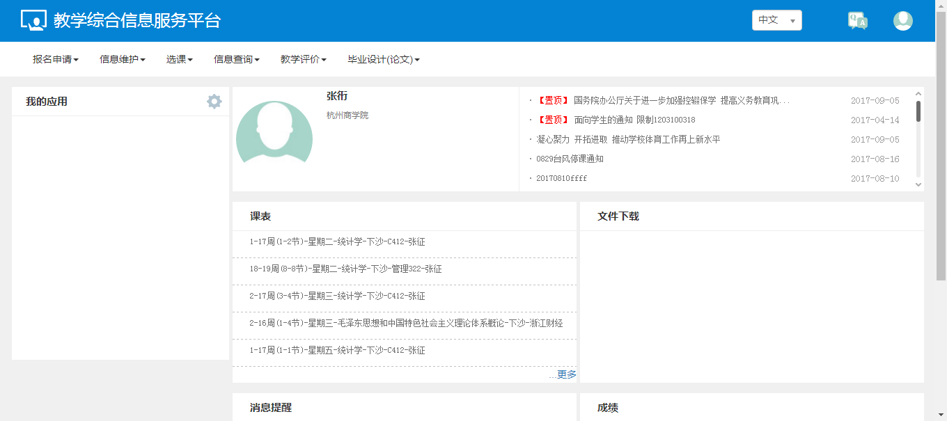

2.登录成功后进入“选课”→“自主选课”界面，点击“通识选修课”，显示所有可选择的通识选修课程，点击收缩按钮，可显示具体的教学班，点击选课按钮，即可选课成功。选课成功后该按钮变成退选按钮，具体如下图所示：
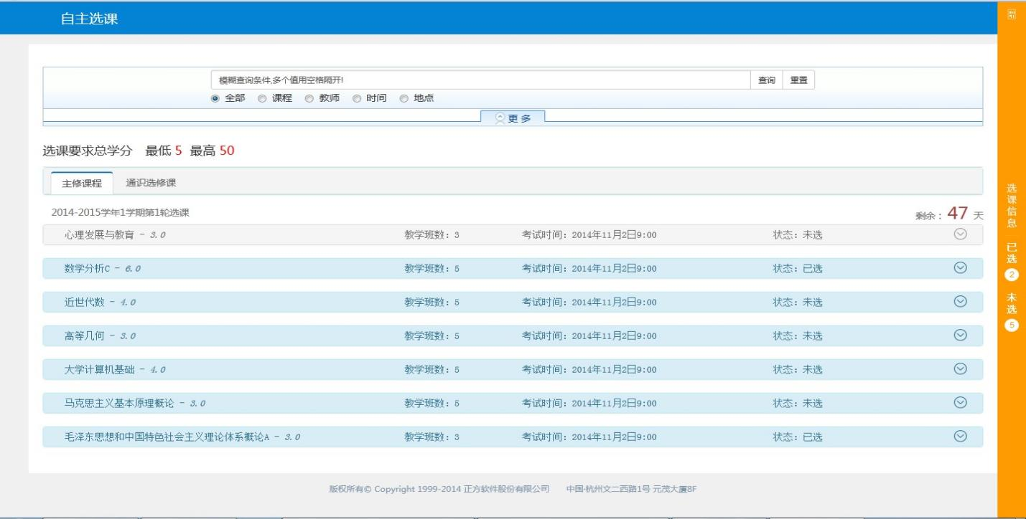

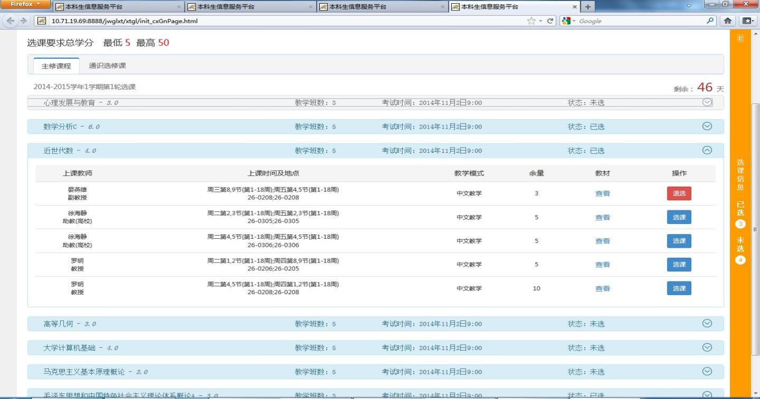

3.若学生需要退课重选，则在已选定的通识选修课后面点击退选按钮，跳出确认提示，点击确认后即可退选成功。
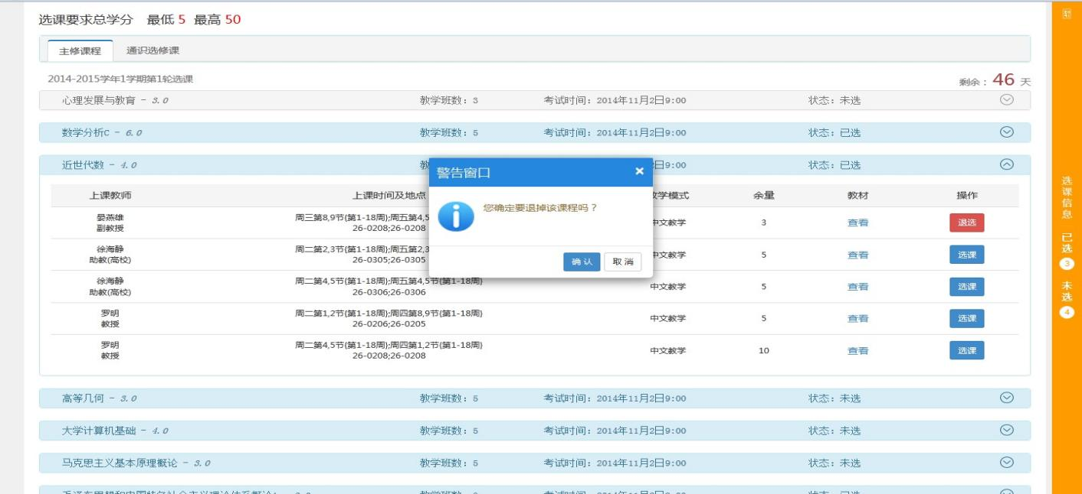

或者点击右边橙色条即可展现或收缩具体已选课程。右边已选课程中也可直接点击退选按钮即可退课操作。
